房介之星V2.2-安装升级手册

文档版本 | 日期 | 作者 | 说明
1.0 | 2010-03-31 | 万伟 | 创建文档

请访问http://www.hudongsoft.cn/Documents.aspx 获取该文档最新版本

房介之星V2.2-安装升级手册 1
步骤1-安装服务器软件V2.2 3
步骤2-客户端软件安装升级 4
安装升级客户端程序 4
更改数据库连接 5
步骤3-多个门店的数据同步 6
检查同步是否正常工作 6
自动数据备份 7
修改管理密码 8
设置默认城市 9
新增城市数据 9
注意事项 10
数据还原操作 10
部门前缀 10
常见问题 10

下载说明：
使用联网版需要同时下载客户端和服务器软件，服务器软件只需在一台电脑上安装，客户端软件需要在每台需要使用的电脑上安装。如果您想使用单机版或体验我们产品的功能则只需下载安装客户端即可。

步骤1-安装服务器软件V2.2
进入下载页面http://www.hudongsoft.cn/Download.aspx
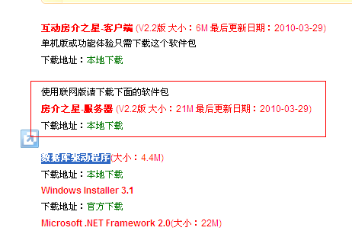
在门店的服务器电脑上下载房介之星-服务器
安装前先关闭老版本的数据库管理程序。
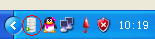
再点击控制面板里面的安装卸载程序，卸载老版本的数据库管理工具。
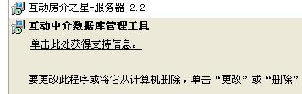
完成上述步骤后点击安装。
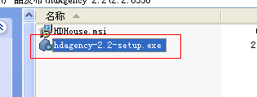
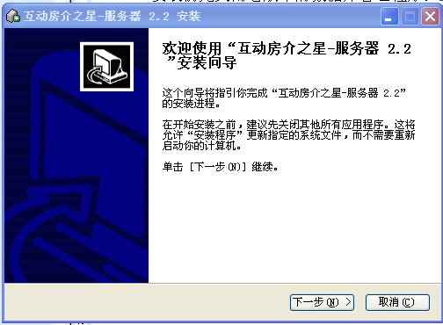
选择安装目录后，点击进行安装，完成安装后请直接点击完成。
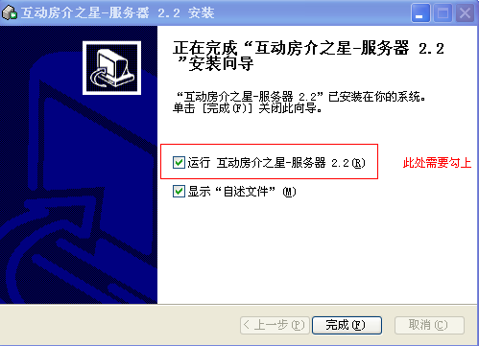
如果你的电脑上安装有杀毒软件，可能会提示你是否允许操作，请选择允许操作。
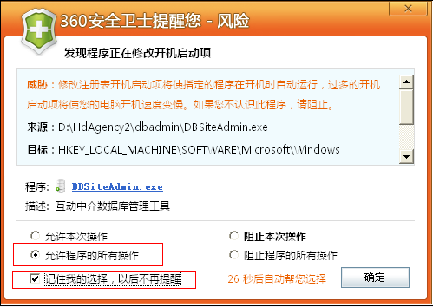

步骤2-客户端软件安装升级

安装升级客户端程序
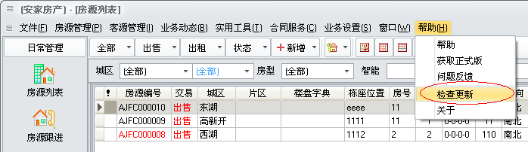
在客户端程序上点击检查个更新，进行软件升级。
如果电脑上没有安装客户端程序请直接进入下载页面
http://www.hudongsoft.cn/Download.aspx
下载并安装。
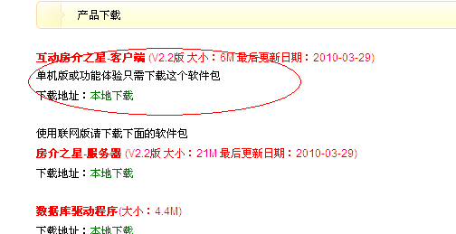

更改数据库连接
点击文件->数据库连接设置
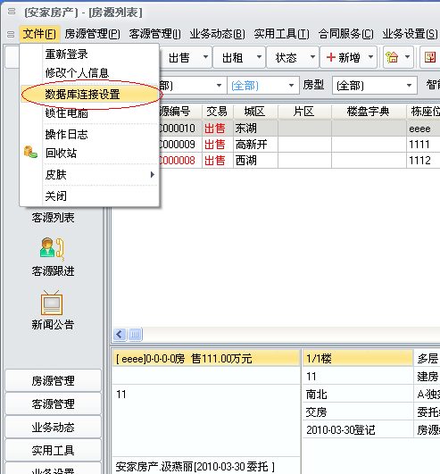
选择MySQL,
填入
服务器 ：(填入你所安装的服务器电脑的主机名或者IP地址，如何查看请看常见问题)
数据库 ：agency
用户名 : client
密码 : Client12# (默认密码，密码注意大小写)
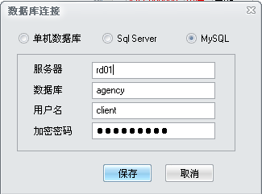

如果点击保存时出现错误提示，可以尝试以下步骤解决：
- 关闭客户端程序
- 双击打开下面的clear-connnectstring.reg图标，依次点击是，点击运行，点击是，点击确定。

- 打开客户端程序，重新选择MySQL,输入上面的信息，就可以解决问题。

至此，客户端软件升级完成。

步骤3-多个门店的数据同步
数据同步需要每个点的服务器都配置并运行，请不要自己配置，避免出现数据问题，请联系我们的技术人员帮你完成同步配置操作。

检查同步是否正常工作
多个门店同步时有一个门店的服务器充当主服务器角色，要是同步正常工作，这个服务器的管理工具需要正常运行。
请检查服务器电脑上的右下角是否有这个图标。
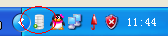
如果没有请运行它： 点击开始 ->所有程序->互动房介之星-服务器->系统管理
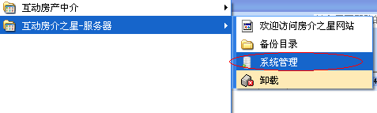
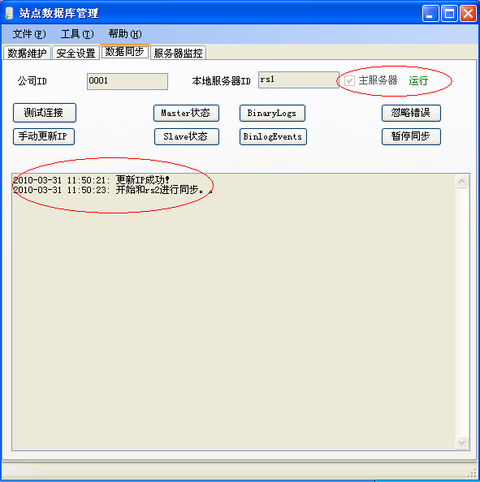
如果本台电脑被配置成主服务器的话可以看到数据同步这个也没右上角的主服务器是打勾的，并且是运行。
查看下面的信息，看是否有“更新IP成功！”字样。

如果电脑重启后发现系统管理没有正常运行，可能是有安全相关的程序阻止了它的运行，需要关闭相关的程序。

自动数据备份
当有多个门店进行数据同步时，通常只需要备份主服务器的数据即可。
依照下述步骤启动自动数据备份：
- 打开站点数据库管理程序
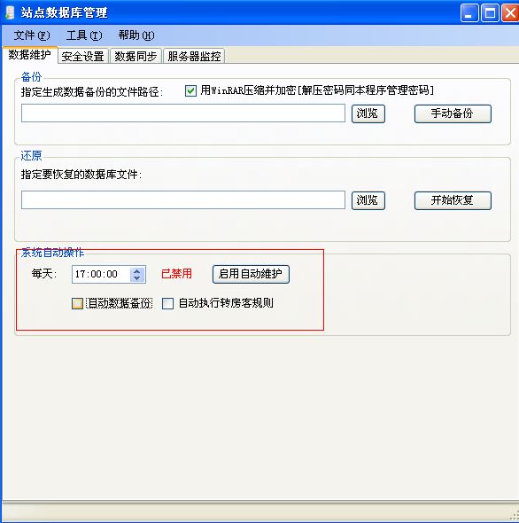
默认没有启动自动备份，需要我们打开自动备份功能。
- 打开自动备份功能
填入备份时间，勾上自动数据备份，点击启用自动维护
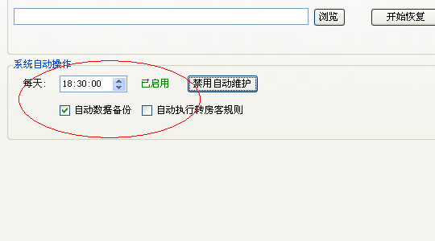
可以看到自动备份已经启用。
- 查看已经备份的文件
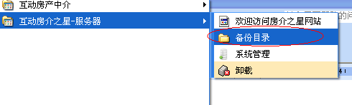
为了安全起见，请将备份目录的文件拷贝到其他安全的地方保管。

修改管理密码
数据库管理程序打开时需要密码，可以进入安全设置里进行修改。
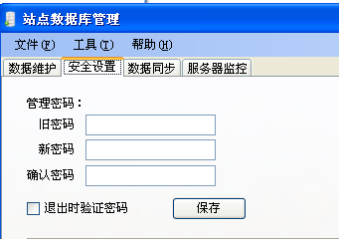

设置默认城市
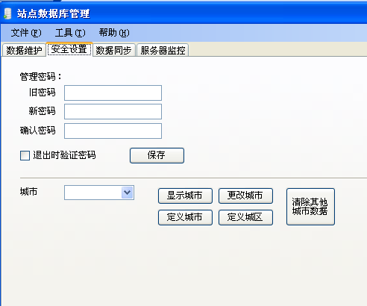
点击显示城市，可以查看当前设置的默认城市是哪个城市。
如果需要修改默认城市，请先选择需要设置的城市，然后点击更改城市。
如果我们的城市选择列表中没有你所在的城市，你可以新增一个城市，详见下节内容。

新增城市数据
如果默认安装的数据库中没有你所在的城市，可以新增你所在的城市。
点击定义城市：
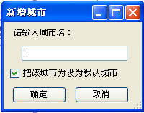输入城市名，点击确定。

点击定义城区:
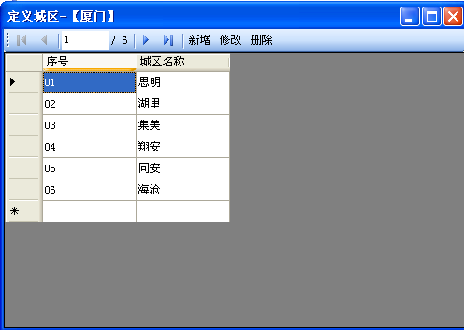
可以在此新增，修改和删除该城市的城区。

注意事项

数据还原操作
使用还原功能需要慎重考虑，是否真的有必要进行还原。
还原功能只能在主服务器上进行。操作时小心，避免数据丢失。

部门前缀
在进行不同店的数据同步前，需要注意：
在组织机构里面为每个店新增不同的部门，使用不同的部门前缀
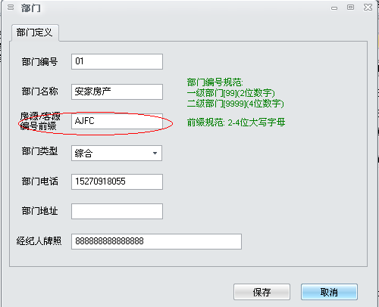，
从而避免数据编号的重复。

常见问题
- 升级客户端会不会影响原来的数据
不会，原来的数据会被保留。

- 升级服务器程序能不能保留原来的数据
当然可以，原来的数据不会丢失。

- 如何查看服务器的主机名和IP地址
点击开始->运行，输入cmd, 点击确定
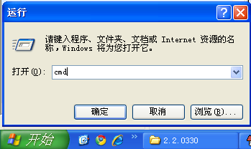
在显示的窗口输入ipconfig, 红色框内的地址就是机器的IP地址。
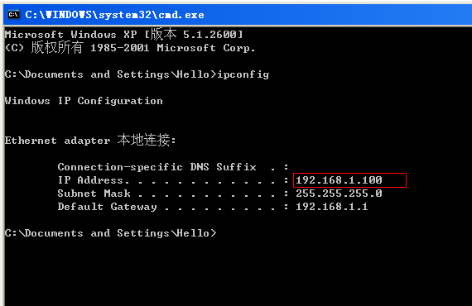

查看主机名：
右键点击我的电脑，选择属性，下面窗口红色框内显示的就是主机名，不包括后面的点。
